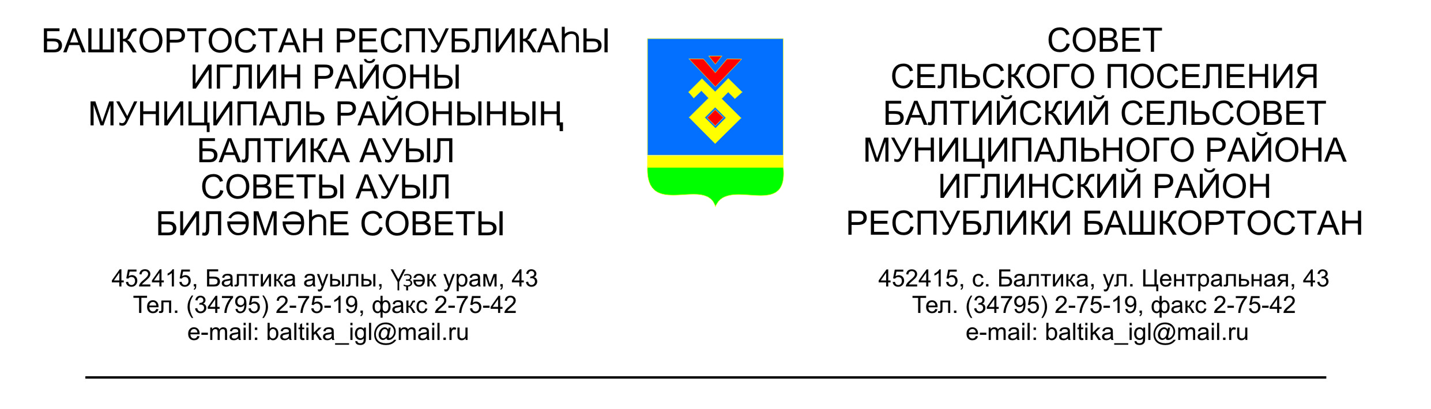 КАРАР РЕШЕНИЕ

«26» декабрь 2023й №56 «26» декабрь 2023 год

Об утверждении плана работы Совета сельского поселения Балтийский сельсовет муниципального района Иглинский район Республики Башкортостан на 2024 год

Заслушав и обсудив информацию «Об утверждении плана работы Совета сельского поселения Балтийский сельсовет муниципального района Иглинский район на 2024 год», Совет сельского поселения Балтийский сельсовет муниципального района Иглинский район Республики Башкортостан решил:

1. Утвердить план работы Совета сельского поселения Балтийский сельсовет на 2024 год /прилагается/.

2. Депутатскому корпусу и администрации сельского поселения работать над выполнением принятого плана.

3. Главе сельского поселения, депутатскому корпусу включить в план работы на 2024 год, высказанные предложения и замечания по плану работы Совета.

4. Контроль за выполнением данного решения возложить на Постоянную комиссию по социально-гуманитарным вопросам - Солтанмурадов Нияз Курбангельдеевич – избирательный округ № 10 /председатель/.

Глава сельского поселения И.М. Бугвин

